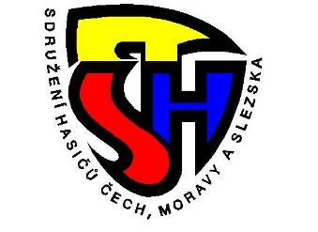
SH ČMS – Okresní sdružení hasičů Liberec
U Náspu 476/5,Liberec 1, 460 01

Klíč pro volbu delegátů na Shromáždění delegátů SDH

Každý SDH s počtem do 100 členů si zvolí 1 delegáta, u sborů nad 100 členů má sbor právo volby 2 delegátů . K těmto zvoleným delegátům navrhne každý SDH, který má ve sboru 10 a více žen i jednu delegátku – ženu.
- delegáti musí být starší 18 let
- směrodatný pro určení počtu delegátů bude stav členské základny
k 31. 12. 2019
- příklad:
1) SDH má celkem 78 členů z toho 50 mužů a 28 žen.
Navrhne tedy 1 delegáta + 1 ženu delegátku
- SDH má celkem 113 členů, 99 mužů a 14 žen
Navrhne tedy 2 delegáty + 1 ženu delegátku.

Vladimír Maxa
starosta OSH Liberec

